Devoir 1S n°8

Avec calculatrice 20
Question de cours 2
Démontrer que pour tout x∈[0;1], x⩾x² puis que pour tout x∈[1;+∞[, x⩽x².
Exercice 1 4,5
Voici une série statistique.
valeur | 3 | 5 | 7 | 8
effectif | 1 | 2 | 1 | 5
10 | 11 | 13 | 14 | 17
4 | 1 | 7 | 3 | 1
1) À l’aide de la calculatrice, déterminer la médiane Me, les quartiles Q₁ et Q₃ et les déciles D₁ et D₉ de la série.
Détaillez le calcul des déciles.
2) Déterminer aussi la moyenne et l’écart-type σ.
Exercice 2 4
1) Calculer les dérivées des fonctions ci-dessous :
a) f(x)=−1,5x²+6x−12 pour x∈ℝ.
b) pour x∈ℝ.
c) pour x∈ℝ∖{4/3}.
2) Déterminer l’équation réduite de la tangente à la courbe représentative de f au point d’abscisse 1.

Exercice 3 7
On considère la fonction f définie sur ℝ par :
.
1) Compléter le tableau de valeurs ci-dessous.
x | −1 | 0 | 2 | 3 | 4
f(x)
2)a) Démontrer que si x⩽0, f(x)=−3x+1.
b) Déterminer l’expression de f(x) si 0⩽x⩽3.
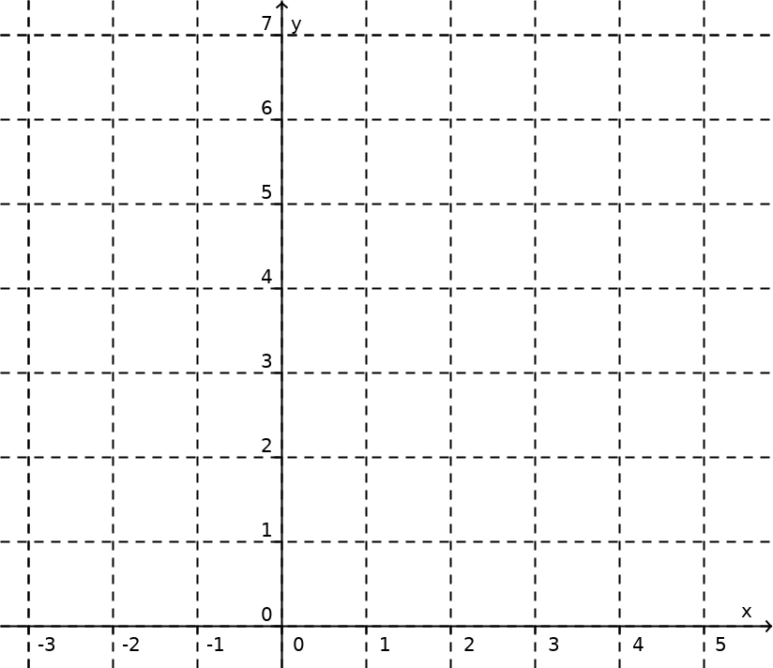
3) Tracer le graphe complet de f ci-dessous.

Exercice 4 2,5
Sur le cercle trigonométrique ci-dessous, placer les points M, N, P, Q et R définis par des mesures en radian des angles orientés tels que :
, , ,
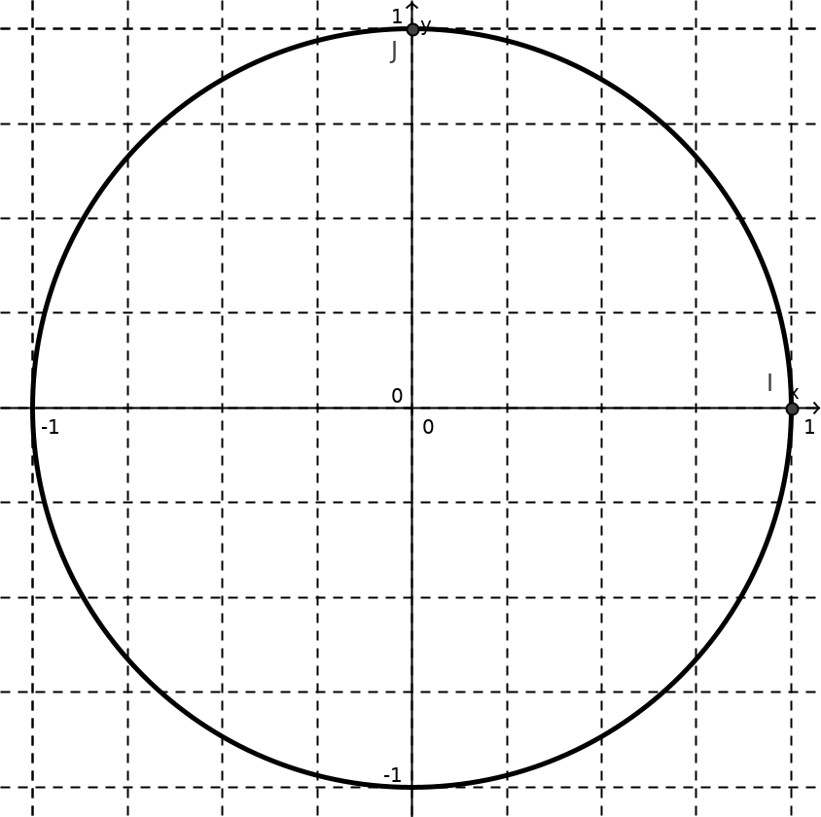
et .

Bonus 2
Dans le plan rapporté aux axes (Ox) et (Oy) en positions usuelles ((Ox) horizontal et (Oy) vertical), on a tracé une parabole d’équation y=ax²+bx+c passant par le point (1;−10).
On a alors effacé les axes et une partie de la courbe en ne laissant que le dessin ci-dessous.
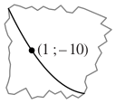
Parmi les affirmations suivantes, laquelle peut être fausse ?
A) a>0
B) b<0
C) a+b+c<0
D) b²>4ac
E) c<0


